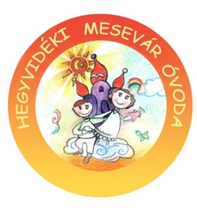
2024. márciusi programok
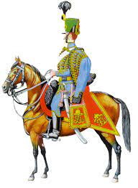
- 03.11-03.14. – Március 15. nemzeti ünnepre készülünk Várjátékok/Huszárok az udvaron – Alapítvány támogatásával
- 03.11. - Hadtörténeti Múzeumhoz, a Budai Várhoz látogatás jó időjárás esetén a Nyuszi csoport

- 03.19. – 03.21. Madárovi foglalkozás a középső és nagycsoportokban - Tavaszi madárvárás

- 03.18-22. – Víz hete
Víz világnapja-
Kék pólóba, ruhába öltözik az óvoda Ti is úgy érkezzetek 03.22.-én (pénteken)
- 03.26. Húsvéti készülődés - Locsolás hagyományának felelevenítése Fiúktól szeretnénk kérni kölnit, kislányok húsvéti hímes tojást (saját készítésű, vagy egyéb apróság).
Húsvéti tojáskeresés - Alapítványunk támogatásával

